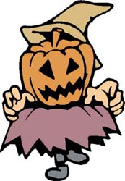
ハロウィン祭り
イベント情報

